Bijlage 2: oriëntatievragen aan opleidingsdocenten kunst

Bijlage 2: Oriëntatie op mogelijk onderzoeksvoorstel (oriëntatievragen aan opleidingsdocenten kunst)

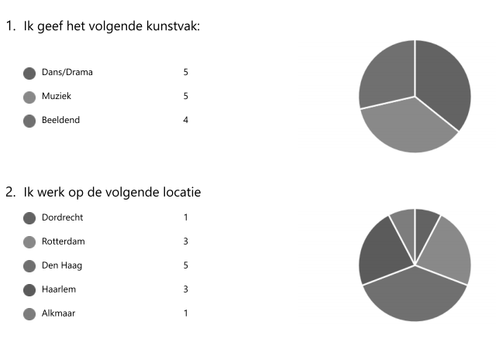
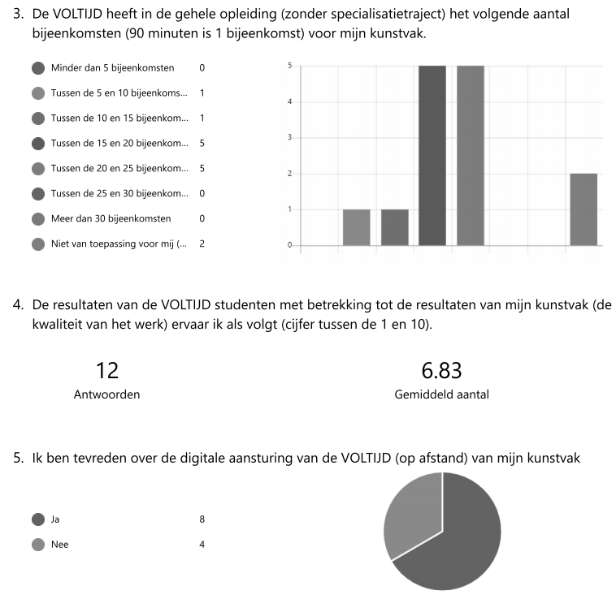

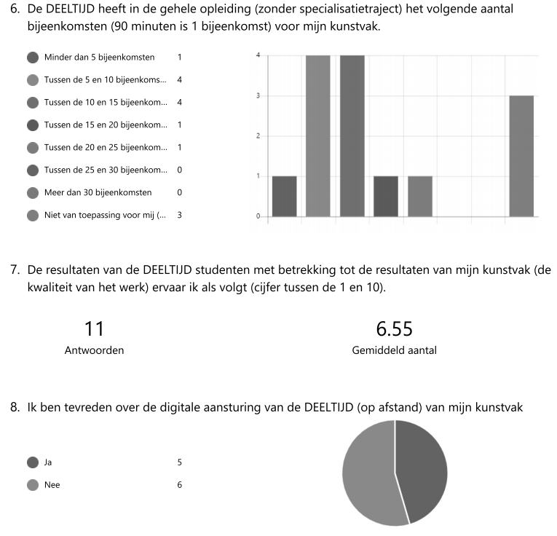
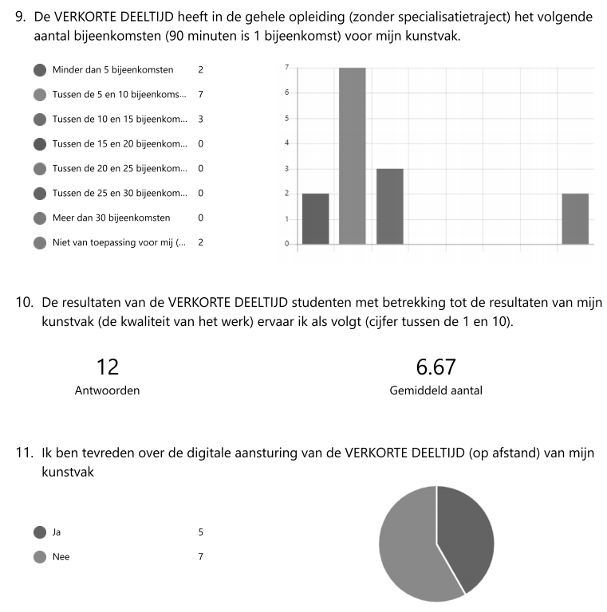
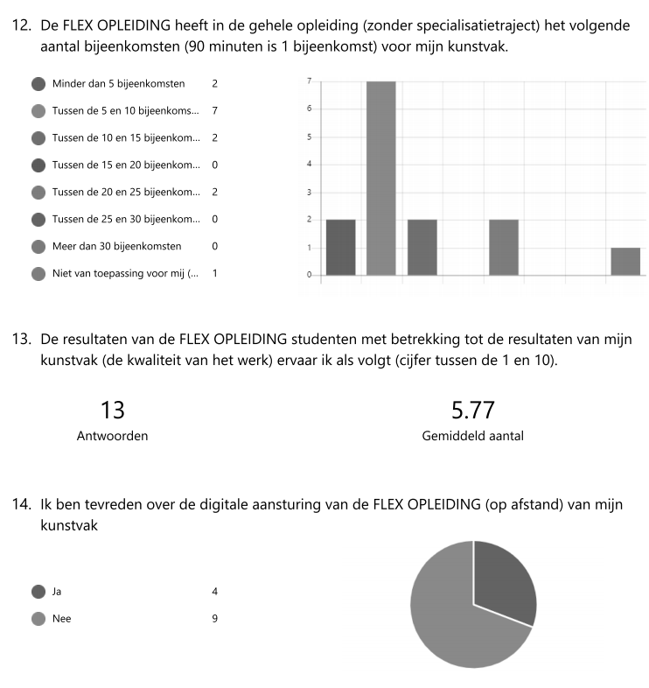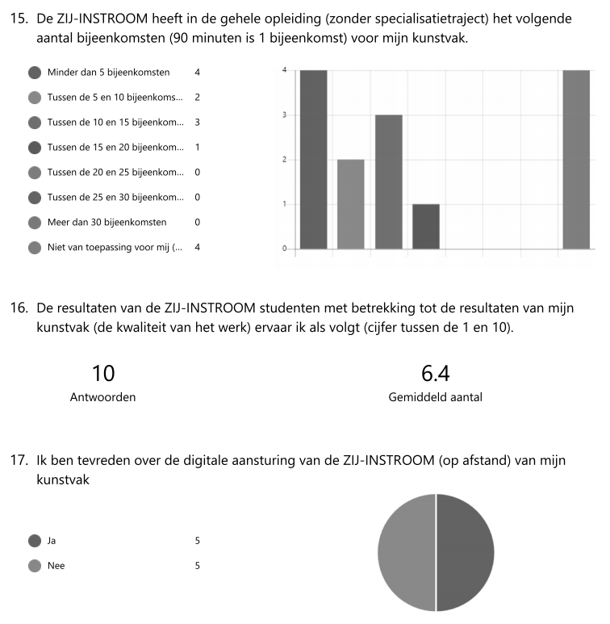
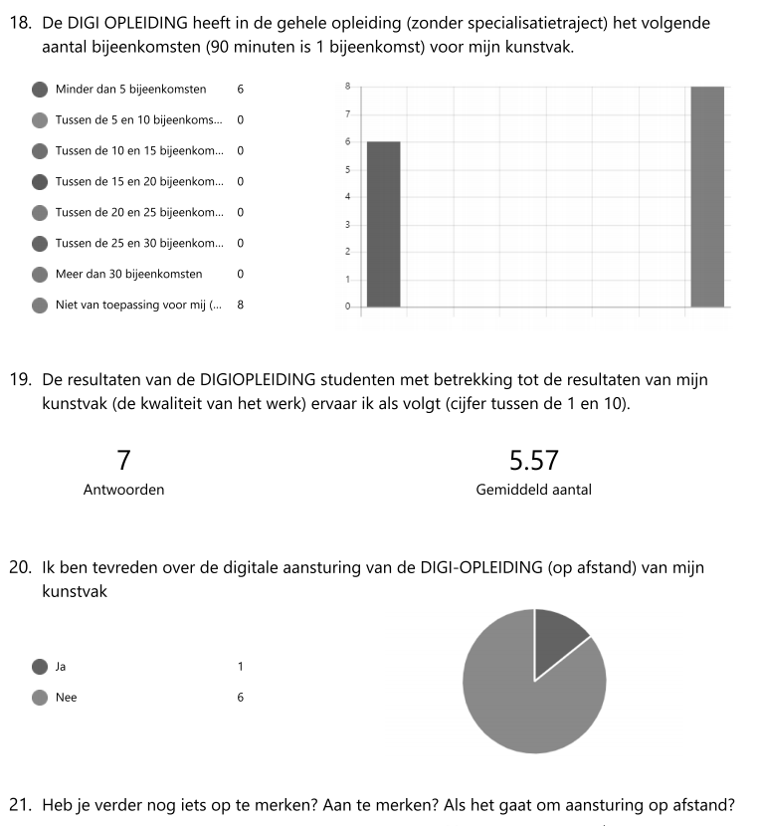
Lastig. Vaak is er interactie met een groep nodig om tot goede vragen te komen, of juist om vaardigheden te verwerven.
Succes!
Ik heb het zelf heel ingewikkeld gevonden.
Heb door Corona een aantal colleges digitaal gegeven.
* VT van vorig jaar was goed aan te sturen en ook interactie was mogelijk en opdrachtjes in de escape rooms werden goed opgepact. Ik heb deze studenten kunnen inspireren om zelf thuis BV opdrachten te doen. Ze zijn daar zeer creatief mee aan de slag gegaan.
* De studenten van dit jaar ( jaar 1 en jaar 2)gaven veel minder respons ( nauwelijks interactie en weggaan bij opdrachtjes in de rooms). Ik ben toen veel meer theoretische lessen gaan geven. Waardoor belangrijke onderdeenl van het vak, eigen vaardigheid en het in de praktijk ervaren van beeldend onderwijs, niet goed uit de verf zijn gekomen.
Ik denk dat dit verschil komt omdat ik de 2e jaars van vorig jaar al goed kende en zij mij. We hadden al een band.
* Wat de digi studenten betreft, heb ik te weinig interactie met ze. IK gooi theorien, ideeën en mogelijke opdrachten op Moodle. Maar heb het idee dat er niet veel naar gekeken wordt. Dit knaagt aan mij, ik vind dat ik dit niet goed gedaan heb. Ik ben stagebegeleider van digi studenten in Amsterdam en ik merk dat ik deze studenten altijd extra moet wijzen op de info die ik op Moodle heb geplaatst. Studenten kijken er pas naar wanneer ze een dossier in moeten leveren. En dat is vaak te laat, dat heeft dan geen invloed meer op hun activiteiten in de stageklas.
Ik denk dat we meer communicatie kunnen opzetten via moodle met de flex en zij / digi student, om het gesprek te starten. Ipv dat zij alleen een lading info van ons krijgen. De mogelijkheid tot communicatie is er nu wel, maar wordt praktisch niet veel gebruikt
De essentie van het vak muziek is voor slechts 20% (luisteren naar muziek) digitaal te realiseren
Ja Sander, goed om hier een onderzoek aan te wijden, aan wat werkt. Dat zou ik heel graag willen weten. Het werkt dat door digistudenten ingeleverd wordt is zeeeeer uiteenlopend. Ik vermoed dat wij hier goede stappen in zouden kunnen en mogen maken. groet v charissa
(even iets dat ik ergens anders niet kwijt kon: flex heeft m.i. meer lessen nodig, t.o.v vkdt en zij, om tot kwaliteit te komen)
Bij muziek mis je toch een behoorlijk aantal dingen als het gaat om samen muziek maken. Hier halen de studenten energie en durf uit, dit valt nu door het afstandsonderwijs weg.
Ik zoek naar hoe je de digi studenten net zoveel info en handvatten kan geven als de reguliere. Zeker de studenten die in het buitenland wonen en werken en vaak geen toegang hebben tot aanvullende bronnen bv.
Digi is deeltijd in Dordrecht.
En ik ben wel tevreden met wat we studenten digitaal hebben kunnen bieden voor dans en drama. Ik ben er echter niet tevreden over dat we geen fysieke bijeenkomsten hebben kunnen bieden. Theoretisch en didactisch komen we digitaal een heel eind. Sociaal en fysiek kunnen we (of kan ik?) digitaal niet voldoende bieden en ben ik niet tevreden. Hoop dat de nuance helpt... Succes!
De inhoud op Moodle vind ik goed, de route er naar toe (dus hoe studenten het kunnen vinden) vind ik matig
Ik ben hier niet voor. Ik vind het niet geschikt als aansturing van de vakken wel als ondersteuning.
Ik geef nog maar kort les, sinds 1 april 2021. Kan er dus nog niet heel goed over oordelen.
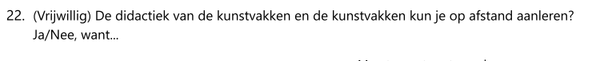
Kennis wel, vaardigheden niet. Er zijn maar weinig mensen die als een soort autodidact thuis de kennis, didactiek en vaardigheden eigen kunnen maken.
Nee, Geluk ervaren, is jezelf leren kennen (Ewout Kieckens, Nederlands historicus en journalist)
Theoretisch een beetje. Maar interactie en ervaren zijn onontbeerlijk.
Nee, niet echt: groepsdynamiek, opbouw van een les en aanvoelen hoe je les zich ontwikkeld is niet te ervaren via een online platform.
Nee, enkel de theorie is digitaal mogelijk
jazeker! Goed voorbeeld doet goed volgen en ik vermoed dat je met good practices leevoorbeelden op film heel ver komt, studenten doen goede voorbeelden graag na. Goede voorbeelden van lessen in de klas. Voor muziek is er rijk materiaal aanwezig, voor BV te weinig.
Je kunt het uitleggen en enigszins laten ervaren, maar zoals hier boven beschreven mis je toch een groot gedeelte van het vak.
Een deel kan je wel digitaal aanleren maar het echt ervaren van materialen bij beeldend is lastig op afstand. digitaal blijft het wel beperkter in wat je kan doen. Ik ben wel tevreden over hoe ik het digitaal heb aangepakt en kan daar zeker dingen van meenemen in de toekomst maar het fysiek lesgeven heeft toch wel mijn voorkeur.
Wat ik in verschil met de flex en de andere varianten merk is dat de flexers de producten ook inleveren zonder ook maar 1 les te hebben gevolgd wat maakt dat de kwaliteit heel erg verschilt.
Ja en Nee.
Drama en dans zijn zo fysiek, opdrachten uitleggen en vertellen hoe het ZOU kunnen: ja.
Maar in een les voelt iedereen zich veiliger en durven er meer vragen gesteld te worden en gaat mens sneller uit comfortzone. Nu haken studenten digitaal vaak/vaker af.
Ik vraag me af of het niet slimmer is om op afstand (dus niet een LIVE les en dan digitaal, maar filmpjes opgenomen vooraf bv), niet beter zou werken voor mijn vakgebied. En dan een vragenuurtje los daarvan bv.
Zie boven
Een aantal aspecten van dans en drama zeker, ik denk dat ik meer de theorie ben ingedoken het afgelopen Covid-schooljaar. En dat heeft z'n pluspunten, hoe organiseer je een dans/drama les bijvoorbeeld? Welke regels zijn handig om op te stellen? wat bedoelen we nu precies met het MVB model? Hoe gebruik je dat? Wat is de kennisbasis? Wat is een creatief proces?
Ja, graag. Ik denk dat er zeker mogelijkheden zijn. Zou er graag input over willen ontvangen.

